体 检 须 知
欢迎您莅临爱康国宾体检中心
爱康集团是中国中高端连锁体检与健康管理集团，通过旗下多个品牌，为团体客户和家庭、个人提供高品质的健康体检、疾病检测、齿科服务、私人医生、职场医疗、疫苗接种、肠胃镜门诊治疗、抗衰老、康复医疗等健康管理与医疗服务。
温馨提示：爱康在分院设立独立的律师登记窗口，便于每名到检律师快速进入体检流程。
预约方式：
1、网上预约
1）手机端（微信）：微信搜索爱康国宾健康服务→点击极速预约→选择套餐→
选择城市 →选择体检时间→完成预约
2）扫描下方二维码 , 登录完成后进行体检极速预约

备注：提供手机号需请与注册手机号一致，登录系统可自动识别出预约体检套餐，
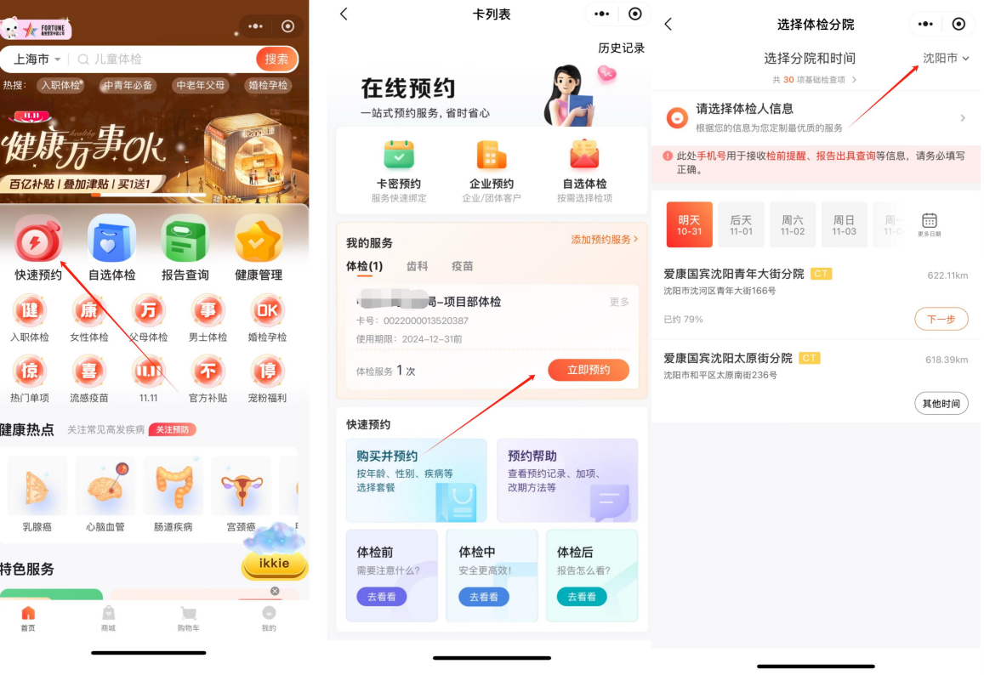
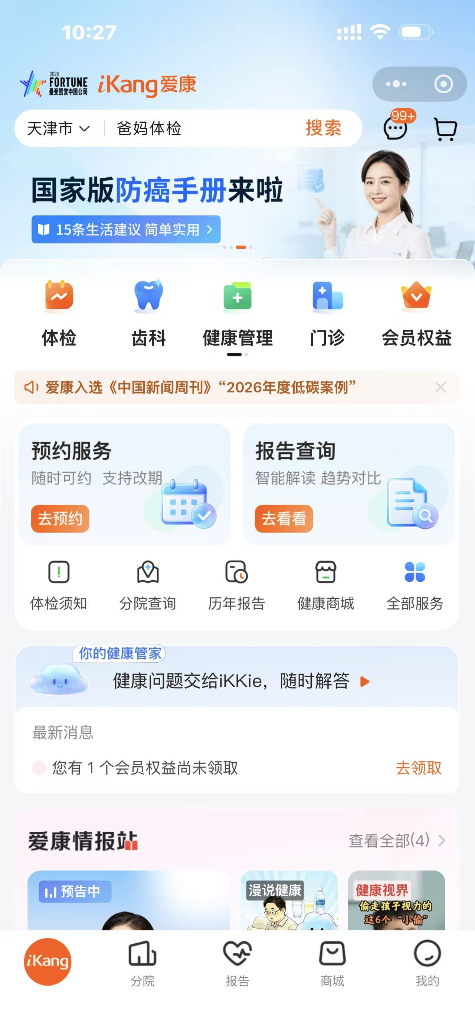
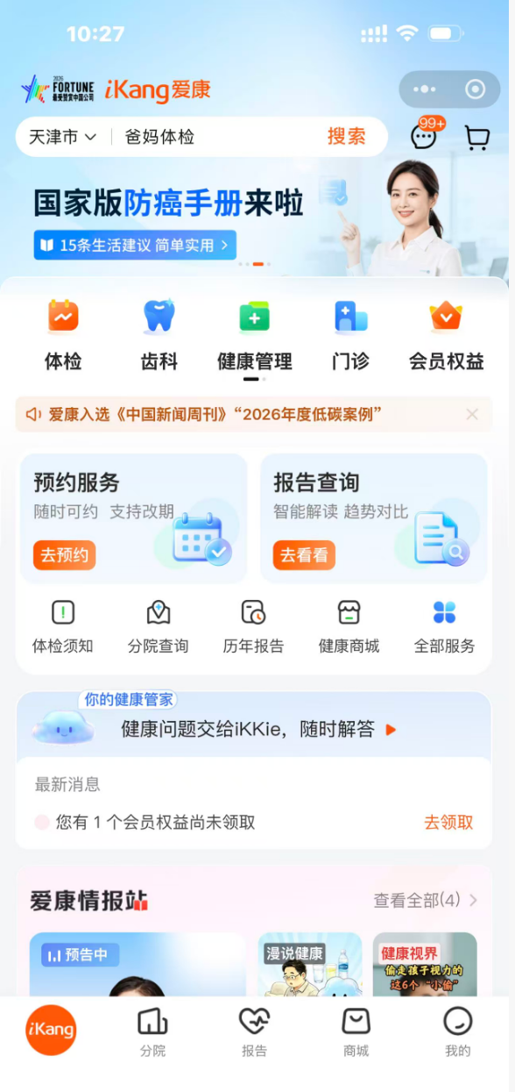

2、电话预约
1、拨打4008-100-120，拨通后按3再按5转人工服务，进行预约。
2、预约电话：王建涛18222799825、崔岩18630963550、周云宏13512803748
（预约时间：工作日（周一至周五）：9:00-17:00）。

体检时间：各分院体检时间均为周二至周日，早晨7:30；采血截止时间：10:30（因分院营业时间会略有调整，请务必提前预约）

报告领取方式：电子报告,如需纸质报告与分院联系可自取。
体检有效期：2026年9月1日至2026年11月30日

注：体检前三天请进行预约，体检时请务必携带本人身份证及律师证复印件（交至前台）。

本次爱康国宾提供45岁以下、45岁以上套餐、CT套餐、女性专项套餐供律师选择

【优惠政策】

1、前台自付费加项0.65折优惠。（特殊外送项目享受0.8折）
2、律师家属可享律师体检套餐项目、套餐价格、前台加项优惠政策，请前台自付费
3、乳腺有疑似重大阳性体征的，可免费提供乳腺钼靶进行复检。
4、绿色就医通道，检后有疑似重大阳性人员可持爱康转诊卡对接天津二附属医院。

【体检注意事项】

- 体检前三天请注意饮食，不吃高脂、高蛋白食物，不饮酒，不要吃对肝肾功能有损害的药物。
2、从检查前晚上8时后避免进食或剧烈运动，保持充足睡眠。体息不好会影响血糖、血脂、血压的检测结果。
3、体检当日早晨禁食、水（常服药者可照常服药）。
4、请带齐有关健康档案资料及有效身份证件。如曾经住院或动过手术，请带病历和相关资料，供体检医师参考。
5、请在体检过程中配合导检人员的引导，如遇到任何问题请咨询导检人员解决。
6、请勿隐瞒病史，防止误诊。
7、体检过程中如发现问题请及时与体检医生联系，应积极配合医生的各项检查，请勿擅自更改自己的体检项目。
8、女性体检避开生理期，备孕，孕期，哺乳期不做有辐射项目，体检时可咨询导诊。
9、体检前选择“幽门螺旋杆菌吹气实验”套餐，请确保半月内未服用过消炎药、胃药，否则影响检测结果。
【体检地点】
爱康国宾悦府（大悦城）分院
电话：59006667 地址：南开区南马路与南门外大街长荣大厦6层
乘车路线：地铁2号线：鼓楼站B出口，公交：865路、840路、657路161路168路、635路855路

爱康国宾天津南京路吉利大厦分院
电话：27314488 地址：和平区南京路209号吉利大厦10层
交通线路：公交站：滨江道下，步行35米即到。 途经公交：35路、3路、45路、50路、600路、606路、631路、632路、643路、650路、657路、659路、669路、673路、678路、840路、842路、847路、 851路、865路、867路、901路、906路、954路、观光2路。地铁路线：1、3号线营口道下车B口出

爱康国宾天津友谊北路合众大厦分院
电话：58191888 地址：天河西区友谊北路51号合众大厦C座3层
交通线路：绍兴道、罗马花园。 途经公交：608路、826路、906路（绍兴道下）；858路、954路（罗马花园下）

爱康卓悦天津滨海新区泰达MSD分院
电话：58098668 地址：经济技术开发区第二大街45号泰达MSD-F区F5-101/201/301
交通线路：滨海伊势丹站，途经公交：130路;508路内环;508路外环;519路。地铁：9号线市民广场站。
【体检项目】
【需特殊注意事项】
- 体检前半月内服用过消炎药、胃药的，体检套餐中的“幽门螺旋杆菌吹气实验”无法检测。
- 甲状腺功能三项与胃幽门螺旋杆菌检测（呼气试验）二选一
- 针对当下肺部结节高发情况，设立肺部CT套餐
- 针对女性乳腺及宫颈问题设立女性专属套餐

2026年律协体检套餐（45岁以上）400元
体检项目
分类 | 内容 | 临床意义 | 男 | 女未婚 | 女已婚
科室检查
一般检查 | 身高、体重、体重指数、 血压（收缩压、舒张压） | 通过仪器测量人体基本健康指标。例如：血压是否正常，有无体重偏低、超重或肥胖。 | √ | √ | √
内科 | 病史、家族史、心率、心律、心音、肺部听诊、肝脏触诊、脾脏触诊、肾脏叩诊、神经反射：膝反射、内科其它 | 通过视、触、叩、听检查心、肺、肝、脾等重要脏器的基本状况，发现常见疾病的相关征兆，或初步排除常见疾病。 | √ | √ | √
男外科 | 皮肤、浅表淋巴结（颈部、锁骨上、腋窝、腹股沟）、甲状腺（外科）、脊柱、四肢关节、外生殖器、肛门、直肠指诊、前列腺（外科）、外科其它 | 通过体格检查，检查男性皮肤、甲状腺、脊柱四肢、前列腺、外生殖器等重要脏器基本情况，发现常见外科疾病的相关征兆，或初步排除外科常见疾病 | √
女外科 | 皮肤、浅表淋巴结（颈部、锁骨上、腋窝、腹股沟）、甲状腺（外科）、乳房、脊柱、四肢关节、肛门、直肠指诊、外科其它 | 通过体格检查，检查女性皮肤、甲状腺、脊柱四肢、乳腺等重要脏器基本情况，发现常见外科疾病的相关征兆，或初步排除外科常见疾病。 |  | √ | √
裂隙灯检查 | 裂隙灯检查 | 通过裂隙灯检查巩膜、虹膜、角膜、瞳孔、玻璃体等有无异常情况。 | √ | √ | √
眼底镜检查 | 眼底镜检查 | 通过眼底镜检查眼底视网膜、视神经乳头和视网膜中央血管等有无异常情况。 | √ | √ | √
口腔科 | 唇、牙齿、牙周、舌、腭、口腔粘膜、舌下腺、颌下腺、腮腺、颞下颌关节、口腔科其它 | 口腔常规检查，全面了解口腔健康状况，及时发现口腔科常见疾病。 | √ | √ | √
妇科项 | 外阴、阴道、宫颈、子宫、附件、妇科其它 | 通过触诊及仪器检查方法，发现常见妇科疾病的相关征兆，或初步排除妇科常见疾病。 |  |  | √
妇科项 | 白带常规 | 用于检查阴道内有无滴虫、念珠菌，同时还可确定阴道清洁度，是筛查阴道炎的有效手段。 |  |  | √
妇科项 | 宫颈刮片 | 即子宫颈脱落细胞的巴氏染色检查。是简便易行的早期发现宫颈癌的重要手段。 |  |  | √
实验室检查
血常规 | 白细胞计数 | 通过血常规检查发现血液方面的问题，评价骨髓功能，有助于临床急慢性感染，病毒性疾病的判断；有助于了解有无贫血及贫血分类；有助于出血性疾病的诊断等。 | √ | √ | √
血常规 | 红细胞计数
血常规 | 血红蛋白量
血常规 | 红细胞比积
血常规 | 平均红细胞体积
血常规 | 平均红细胞血红蛋白含量
血常规 | 平均红细胞血红蛋白浓度
血常规 | 红细胞分布宽度-变异系数
血常规 | 血小板计数
血常规 | 平均血小板体积
血常规 | 血小板分布宽度
血常规 | 淋巴细胞百分比
血常规 | 中间细胞百分比
血常规 | 中性粒细胞百分比
血常规 | 淋巴细胞绝对值
血常规 | 中间细胞绝对值
血常规 | 中性粒细胞绝对值
尿常规 | 尿比重 | 通过尿常规检查，对泌尿系疾病的诊断、疗效观察有重要意义。尿糖检查是作为糖尿病筛查和病情判断的指标。并可观察一些全身性疾病的异常表现。以显微镜观察尿沉淀物，发现细胞、管型、结晶、细菌、寄生虫等病理成分，对泌尿系统疾病作定位及鉴别诊断、预后判断。 | √ | √ | √
尿常规 | 尿酸碱度
尿常规 | 尿白细胞
尿常规 | 尿亚硝酸盐
尿常规 | 尿蛋白质
尿常规 | 尿糖
尿常规 | 尿酮体
尿常规 | 尿胆原
尿常规 | 尿胆红素
尿常规 | 尿隐血
尿常规 | 尿镜检蛋白定性
ABO血型 | ABO血型 | 血型分O、A、B、AB四型；平时作出血型鉴定是保证紧急状态下输血安全的必要措施；对遗传、法医学也有很大价值。 | √ | √ | √
肝功三项 | 丙氨酸氨基转移酶 | ALT、 AST、GGT等主要存在于肝胆心脑肾组织细胞内，肝细胞损伤越大ALT、 AST、GGT就越高。急慢性肝炎、脂肪肝、肝硬化、肝癌、胆管炎等疾病均可引起ALT、 AST、GGT等升高。 | √ | √ | √
肝功三项 | 天门冬氨酸氨基转移酶
肝功三项 | γ-谷氨酰转移酶
肾功能三项 | 尿氮素 | 用于肾功能评价，测定肾功能损害程度及估计预后；血尿酸增高对高尿酸血症、痛风有诊断意义 | √ | √ | √
肾功能三项 | 肌酐
肾功能三项 | 尿酸 (痛风风险)
血糖 | 空腹血糖(FBG） | 评价人体空腹状态下糖代谢是否正常，评估糖尿病患者空腹血糖控制是否达标。空腹血糖是诊断糖代谢紊乱的最常用和最重要指标。 | √ | √ | √
血脂四项 | 总胆固醇 | 监测血脂四项可以了解脂肪代谢情况，是判断心脑血管疾病及其预后的重要指标。 | √ | √ | √
血脂四项 | 甘油三酯
血脂四项 | 高密度脂蛋白胆固醇
血脂四项 | 低密度脂蛋白胆固醇
肿瘤标志物 | 甲胎蛋白定量 | 对原发性肝癌的诊断、疗效观察和预后评估有重要的临床意义。在卵巢、胃、胰腺癌、睾丸癌等肿瘤及肝炎、肝硬化等疾病也有异常发现。 | √ | √ | √
肿瘤标志物 | 癌胚抗原定量 | 系广谱性肿瘤标志物，对大肠癌、胰腺癌的筛查、疗效观察和预后评估有重要的临床意义。在胃、乳腺、肺癌等也可升高。 | √ | √ | √
肿瘤标志物 | 总前列腺特异性抗原(T-PSA） | PSA对男性前列腺癌的诊断、疗效观察、评估预后有重要临床意义。f/t＜0.1提示前列腺癌；前列腺肥大、前列腺炎可有升高。 | √
肿瘤标志物 | 癌抗原15-3(CA15-3) | 乳腺癌时可明显升高；用于疗效监测、预后判断有重要意义。还可见于子宫、卵巢、肝、胰腺、结肠、肺癌等。一些良性乳腺、肝、肺疾病时可有增高。 |  | √ | √
便隐血(OB) | 便隐血 | 检查粪便中隐藏的红细胞或血红蛋白的一项实验。这对检出引起消化道出血的疾病：如急慢性胃炎、胃十二指肠溃疡、胃癌、肠癌等是非常有用的。 | √ | √ | √
甲状腺功能三项 | 三碘甲状腺原氨酸 | 是反应甲状腺功能状态的指标，用于甲状腺功能亢进或甲状腺功能减低等筛查。 | √  二选一 | √  二选一 | √  二选一
甲状腺功能三项 | 甲状腺素
甲状腺功能三项 | 促甲状腺激素
胃幽门螺旋杆菌检测（呼气试验） | 胃幽门螺旋杆菌检测（呼气试验） | 13碳-尿素呼气试验阳性示有幽门螺杆菌感染，它与胃部炎症、消化性溃疡、胃癌的发生密切关联。 | √  二选一 | √  二选一 | √  二选一
仪器检查
超声检查室 | 肝、胆、胰、脾、双肾 | 对人体腹部内脏器官（肝、胆、脾、胰、双肾）的状况和各种病变（如肿瘤、结石、积水、脂肪肝等）提供高清晰度的彩色动态超声断层图像判断，依病灶周围血管情况、病灶内血流血供情况-良恶性病变鉴别；判断肾动脉狭窄等。 | √ | √ | √
超声检查室 | 前列腺 | 在膀胱充盈时通过彩色超声仪器检查。更清晰地观察前列腺大小、形态、结构等情况，判断有无前列腺增大、囊肿、结石，恶性病变等。 | √
超声检查室 | 子宫、附件 | 通过彩色超声仪器更清晰地观察子宫及附件（卵巢、输卵管）大小、形态结构及内部回声的情况，鉴别正常和异常，了解病变的性质，判别有无恶性病变，以便尽早处置。 |  | √ | √
超声检查室 | 乳腺 | 通过彩超仪器检查乳腺，发现乳腺增生、肿物、结节、囊肿、腺瘤、乳腺癌等病变。 |  | √ | √
超声检查室 | 甲状腺 | 通过彩色超声仪器更清晰地观察甲状腺肿物、结节、肿大、炎症；可发现甲状腺肿、甲状腺囊肿、甲状腺炎、甲状腺瘤、甲状腺癌等疾病。 | √ | √ | √
放射科 | 胸部正位 | 检查心脏、两肺、纵隔、膈、胸膜，判断有无炎症、肿瘤等。 | √ | √ | √
心电图室 | 心电图 | 通过在体表特定部位同步记录和分析心脏每一个心动周期所产生电活动变化的曲线图形，为心脏疾病诊断、疗效评价、预后评估提供重要的依据。 | √ | √ | √
心电图室 | 动态智能心贴 | 通过连续跟踪监测心脏的隐形心率失常疾病，如房颤房扑，早搏，二联三联律及各种可能导致猝死风险的恶性心律失常，补齐心电图佩戴跟踪时间不足的短板 | √ | √ | √
其它
个检报告 | 经验丰富的老专家汇总报告 |  | √ | √ | √
餐厅 | 小米粥、牛奶、鸡蛋、面包、小咸菜等营养丰富的早餐（还提供酱油、醋、糖等小料） |  | √ | √ | √

2026年律协体检套餐（45岁以下）400元
体检项目
分类 | 内容 | 临床意义 | 男 | 女未婚 | 女已婚
科室检查
一般检查 | 身高、体重、体重指数、 血压（收缩压、舒张压） | 通过仪器测量人体基本健康指标。例如：血压是否正常，有无体重偏低、超重或肥胖。 | √ | √ | √
内科 | 病史、家族史、心率、心律、心音、肺部听诊、肝脏触诊、脾脏触诊、肾脏叩诊、神经反射：膝反射、内科其它 | 通过视、触、叩、听检查心、肺、肝、脾等重要脏器的基本状况，发现常见疾病的相关征兆，或初步排除常见疾病。 | √ | √ | √
男外科 | 皮肤、浅表淋巴结（颈部、锁骨上、腋窝、腹股沟）、甲状腺（外科）、脊柱、四肢关节、外生殖器、肛门、直肠指诊、前列腺（外科）、外科其它 | 通过体格检查，检查男性皮肤、甲状腺、脊柱四肢、前列腺、外生殖器等重要脏器基本情况，发现常见外科疾病的相关征兆，或初步排除外科常见疾病 | √
女外科 | 皮肤、浅表淋巴结（颈部、锁骨上、腋窝、腹股沟）、甲状腺（外科）、乳房、脊柱、四肢关节、肛门、直肠指诊、外科其它 | 通过体格检查，检查女性皮肤、甲状腺、脊柱四肢、乳腺等重要脏器基本情况，发现常见外科疾病的相关征兆，或初步排除外科常见疾病。 |  | √ | √
视力 | 裸视力(右)、裸视力(左)、矫正视力(右)、矫正视力(左) | 眼科疾病最主要的症状之一是视力下降，所以检查视力对发现眼科疾病非常重要。 | √ | √ | √
眼底镜检查 | 眼底镜检查 | 通过眼底镜检查眼底视网膜、视神经乳头和视网膜中央血管等有无异常情况。 | √ | √ | √
口腔科 | 唇、牙齿、牙周、舌、腭、口腔粘膜、舌下腺、颌下腺、腮腺、颞下颌关节、口腔科其它 | 口腔常规检查，全面了解口腔健康状况，及时发现口腔科常见疾病。 | √ | √ | √
妇科项 | 外阴、阴道、宫颈、子宫、附件、妇科其它 | 通过触诊及仪器检查方法，发现常见妇科疾病的相关征兆，或初步排除妇科常见疾病。 |  |  | √
妇科项 | 白带常规 | 用于检查阴道内有无滴虫、念珠菌，同时还可确定阴道清洁度，是筛查阴道炎的有效手段。 |  |  | √
妇科项 | 宫颈刮片 | 即子宫颈脱落细胞的巴氏染色检查。是简便易行的早期发现宫颈癌的重要手段。 |  |  | √
实验室检查
血常规 | 白细胞计数 | 通过血常规检查发现血液方面的问题，评价骨髓功能，有助于临床急慢性感染，病毒性疾病的判断；有助于了解有无贫血及贫血分类；有助于出血性疾病的诊断等。 | √ | √ | √
血常规 | 红细胞计数
血常规 | 血红蛋白量
血常规 | 红细胞比积
血常规 | 平均红细胞体积
血常规 | 平均红细胞血红蛋白含量
血常规 | 平均红细胞血红蛋白浓度
血常规 | 红细胞分布宽度-变异系数
血常规 | 血小板计数
血常规 | 平均血小板体积
血常规 | 血小板分布宽度
血常规 | 淋巴细胞百分比
血常规 | 中间细胞百分比
血常规 | 中性粒细胞百分比
血常规 | 淋巴细胞绝对值
血常规 | 中间细胞绝对值
血常规 | 中性粒细胞绝对值
ABO血型 | ABO血型 | 血型分O、A、B、AB四型；平时作出血型鉴定是保证紧急状态下输血安全的必要措施；对遗传、法医学也有很大价值。 | √ | √ | √
尿常规 | 尿比重 | 通过尿常规检查，对泌尿系疾病的诊断、疗效观察有重要意义。尿糖检查是作为糖尿病筛查和病情判断的指标。并可观察一些全身性疾病的异常表现。以显微镜观察尿沉淀物，发现细胞、管型、结晶、细菌、寄生虫等病理成分，对泌尿系统疾病作定位及鉴别诊断、预后判断。 | √ | √ | √
尿常规 | 尿酸碱度
尿常规 | 尿白细胞
尿常规 | 尿亚硝酸盐
尿常规 | 尿蛋白质
尿常规 | 尿糖
尿常规 | 尿酮体
尿常规 | 尿胆原
尿常规 | 尿胆红素
尿常规 | 尿隐血
尿常规 | 尿镜检蛋白定性
肝功三项 | 丙氨酸氨基转移酶 | ALT、 AST、GGT等主要存在于肝胆心脑肾组织细胞内，肝细胞损伤越大ALT、 AST、GGT就越高。急慢性肝炎、脂肪肝、肝硬化、肝癌、胆管炎等疾病均可引起ALT、 AST、GGT等升高。 | √ | √ | √
肝功三项 | 天门冬氨酸氨基转移酶
肝功三项 | γ-谷氨酰转移酶
肾功能三项 | 尿氮素 | 用于肾功能评价，测定肾功能损害程度及估计预后；血尿酸增高对高尿酸血症、痛风有诊断意义 | √ | √ | √
肾功能三项 | 肌酐
肾功能三项 | 尿酸 (痛风风险)
血糖 | 空腹血糖(FBG） | 评价人体空腹状态下糖代谢是否正常，评估糖尿病患者空腹血糖控制是否达标。空腹血糖是诊断糖代谢紊乱的最常用和最重要指标。 | √ | √ | √
血脂四项 | 总胆固醇 | 监测血脂四项可以了解脂肪代谢情况，是判断心脑血管疾病及其预后的重要指标。 | √ | √ | √
血脂四项 | 甘油三酯
血脂四项 | 高密度脂蛋白胆固醇
血脂四项 | 低密度脂蛋白胆固醇
肿瘤标志物 | 甲胎蛋白定量 | 对原发性肝癌的诊断、疗效观察和预后评估有重要的临床意义。在卵巢、胃、胰腺癌、睾丸癌等肿瘤及肝炎、肝硬化等疾病也有异常发现。 | √ | √ | √
肿瘤标志物 | 癌胚抗原定量 | 系广谱性肿瘤标志物，对大肠癌、胰腺癌的筛查、疗效观察和预后评估有重要的临床意义。在胃、乳腺、肺癌等也可升高。 | √ | √ | √
肿瘤标志物 | 总前列腺特异性抗原(T-PSA | PSA对男性前列腺癌的诊断、疗效观察、评估预后有重要临床意义。f/t＜0.1提示前列腺癌；前列腺肥大、前列腺炎可有升高。 | √
肿瘤标志物 | 癌抗原15-3(CA15-3) | 乳腺癌时可明显升高；用于疗效监测、预后判断有重要意义。还可见于子宫、卵巢、肝、胰腺、结肠、肺癌等。一些良性乳腺、肝、肺疾病时可有增高。 |  | √ | √
便隐血(OB) | 便隐血 | 检查粪便中隐藏的红细胞或血红蛋白的一项实验。这对检出引起消化道出血的疾病：如急慢性胃炎、胃十二指肠溃疡、胃癌、肠癌等是非常有用的。 | √ | √ | √
甲状腺功能三项 | 三碘甲状腺原氨酸 | 是反应甲状腺功能状态的指标，用于甲状腺功能亢进或甲状腺功能减低等筛查 | √  二选一 | √  二选一 | √  二选一
甲状腺功能三项 | 甲状腺素
甲状腺功能三项 | 促甲状腺激素
胃幽门螺旋杆菌检测（呼气试验） | 胃幽门螺旋杆菌检测（呼气试验） | 13碳-尿素呼气试验阳性示有幽门螺杆菌感染，它与胃部炎症、消化性溃疡、胃癌的发生密切关联。 | √  二选一 | √  二选一 | √  二选一
仪器检查
超声检查室 | 肝、胆、胰、脾、双肾 | 对人体腹部内脏器官（肝、胆、脾、胰、双肾）的状况和各种病变（如肿瘤、结石、积水、脂肪肝等）提供高清晰度的彩色动态超声断层图像判断，依病灶周围血管情况、病灶内血流血供情况-良恶性病变鉴别；判断肾动脉狭窄等。 | √ | √ | √
超声检查室 | 前列腺 | 在膀胱充盈时通过彩色超声仪器检查。更清晰地观察前列腺大小、形态、结构等情况，判断有无前列腺增大、囊肿、结石，恶性病变等。 | √
超声检查室 | 子宫、附件 | 通过彩色超声仪器更清晰地观察子宫及附件（卵巢、输卵管）大小、形态结构及内部回声的情况，鉴别正常和异常，了解病变的性质，判别有无恶性病变，以便尽早处置。 |  | √ | √
超声检查室 | 乳腺 | 通过彩超仪器检查乳腺，发现乳腺增生、肿物、结节、囊肿、腺瘤、乳腺癌等病变。 |  | √ | √
超声检查室 | 甲状腺 | 通过彩色超声仪器更清晰地观察甲状腺肿物、结节、肿大、炎症；可发现甲状腺肿、甲状腺囊肿、甲状腺炎、甲状腺瘤、甲状腺癌等疾病。 | √ | √ | √
放射科 | 胸部正位 | 检查心脏、两肺、纵隔、膈、胸膜，判断有无炎症、肿瘤等。 | √ | √ | √
心电图室 | 心电图 | 通过在体表特定部位同步记录和分析心脏每一个心动周期所产生电活动变化的曲线图形，为心脏疾病诊断、疗效评价、预后评估提供重要的依据。 | √ | √ | √
心电图室 | 动态智能心贴 | 通过连续跟踪监测心脏的隐形心率失常疾病，如房颤房扑，早搏，二联三联律及各种可能导致猝死风险的恶性心律失常，补齐心电图佩戴跟踪时间不足的短板 | √ | √ | √
其它
个检报告 | 经验丰富的老专家汇总报告 |  | √ | √ | √
餐厅 | 小米粥、牛奶、鸡蛋、面包、小咸菜等营养丰富的早餐（还提供酱油、醋、糖等小料） |  | √ | √ | √

2026年律协体检套餐（CT套餐）400元
项目 | 指标 | 男 | 女未 | 女已
科室检查
一般检查A | 身高,体重,体重指数,收缩压,舒张压 | √ | √ | √
男外科 | 皮肤,浅表淋巴结,甲状腺(外科),乳房,脊柱,四肢关节,外生殖器,肛门、直肠指诊,前列腺(外科),外科其它 | √
女外科 | 皮肤,浅表淋巴结,甲状腺(外科),乳房,脊柱,四肢关节,肛门、直肠指诊,外科其它 |  | √ | √
妇科检查 | 外阴,阴道,宫颈,子宫,附件,妇科其它 |  |  | √
宫颈刮片 | 宫颈刮片 |  |  | √
眼底镜检查 | 眼底镜检查 | √ | √ | √
实验室检查
血常规(五分类) | 白细胞计数,红细胞计数,血红蛋白,红细胞比容,平均红细胞体积,平均红细胞血红蛋白含量,平均红细胞血红蛋白浓度,红细胞分布宽度-变异系数,血小板计数,平均血小板体积,血小板分布宽度,淋巴细胞百分比,中性粒细胞百分比,淋巴细胞绝对值,中性粒细胞绝对值,红细胞分布宽度-标准差,血小板压积,单核细胞百分比,单核细胞绝对值,嗜酸性细胞百分比,嗜酸性细胞绝对值,嗜碱性细胞百分比,嗜碱性细胞绝对值 | √ | √ | √
尿常规 | 尿比重,尿酸碱度,尿白细胞,尿亚硝酸盐,尿蛋白质,尿糖,尿酮体,尿胆原,尿胆红素,尿隐血,尿镜检红细胞,尿镜检白细胞,管型,上皮细胞,无机盐类 | √ | √ | √
肝功三项 | 丙氨酸氨基转移酶,天门冬氨酸氨基转移酶,γ-谷氨酰转移酶 | √ | √ | √
肾功三项 | 尿素,肌酐,尿酸 | √ | √ | √
空腹血糖(FBG) | 空腹血葡萄糖 | √ | √ | √
血脂四项 | 总胆固醇,甘油三酯,高密度脂蛋白胆固醇,低密度脂蛋白胆固醇 | √ | √ | √
甲胎蛋白定量(AFP) | 甲胎蛋白定量 | √ | √ | √
癌胚抗原定量(CEA) | 癌胚抗原定量 | √ | √ | √
医技检查
腹部彩超 | 肝,胆,胰,脾,双肾 | √ | √ | √
前列腺彩超 | 前列腺 | √
子宫、附件彩超 | 子宫,附件 |  | √ | √
乳腺彩超 | 乳腺 |  | √ | √
颈动脉彩超 | 通过彩色超声仪器采用无创性检查方法，检测颈动脉结构和动脉粥样硬化斑形态、范围、性质、动脉狭窄程度等；早期发现动脉血管病变，为有效预防和减少冠心病、缺血性脑血管病等心脑血管疾病发病提供客观的血流动力学依据。 | √ | √ | √
胸部CT | 检查心脏、两肺、纵隔、膈、胸膜，判断有无炎症、肿瘤等。 | √ | √ | √
心电图(iKangAI+) | 心电图 | √ | √ | √
其他
早餐 | 营养早餐 | √ | √ | √
智能心贴动态监测 | 其他 | √ | √ | √

2026年律协体检套餐（女性专项）400元
项目 | 指标 | 临床意义 | 女已婚
科室检查
一般检查A | 身高、体重、体重指数、血压（收缩压、舒张压） | 通过仪器测量人体基本健康指标。例如：血压是否正常，有无体重偏低、超重或肥胖。 | √
女外科 | 皮肤、浅表淋巴结（颈部、锁骨上、腋窝、腹股沟）、甲状腺（外科）、乳房、脊柱、四肢关节、肛门、直肠指诊、外科其它 | 通过体格检查，检查女性皮肤、甲状腺、脊柱四肢、乳腺等重要脏器基本情况，发现常见外科疾病的相关征兆，或初步排除外科常见疾病。 | √
妇科 | 外阴、阴道、宫颈、子宫、附件、妇科其它 | 通过妇科触诊及仪器检查方法，发现常见妇科疾病的相关征兆，或初步排除妇科常见疾病。 | √
妇科 | 宫颈TCT | 即液基薄层细胞学检查。是筛查宫颈早期病变较先进的检测方法，同时还能发现部分癌前病变，微生物感染如霉菌、滴虫、病毒、衣原体、人乳头瘤病毒等。 | √
人乳头瘤病毒分型(HPV分型) | 人乳头瘤病毒分型(HPV 27分型) | 直接反映人体内乳头瘤病毒是否存在，可具体判断出感染型别，为临床诊断宫颈癌提供参考。 | √
实验室检查
肿瘤标志物 | 癌抗原15-3(CA15-3) | 乳腺癌时可明显升高；用于疗效监测、预后判断有重要意义。还可见于子宫、卵巢、肝、胰腺、结肠、肺癌等。一些良性乳腺、肝、肺疾病时可有增高 | √
医技检查
腹部彩超 | 肝、胆、胰、脾、双肾 | 对人体腹部内脏器官（肝、胆、脾、胰、双肾）的状况和各种病变（如肿瘤、结石、积水、脂肪肝等）提供高清晰度的彩色动态超声断层图像判断，依病灶周围血管情况、病灶内血流血供情况-良恶性病变鉴别；判断肾动脉狭窄等 | √
放射科 | 乳腺彩超 | 通过彩色超声仪器检查乳腺，发现乳腺增生、肿物、结节、囊肿、腺瘤、乳腺癌等病变。 | √
放射科 | 子宫、附件彩超 | 通过彩色超声仪器更清晰地观察子宫及附件（卵巢、输卵管）大小、形态结构及内部回声的情况，鉴别正常和异常，了解病变的性质，判别有无恶性病变，以便尽早处置。 | √
心电图室 | 心电图 | 通过在体表特定部位同步记录和分析心脏每一个心动周期所产生电活动变化的曲线图形，为心脏疾病诊断、疗效评价、预后评估提供重要的依据。 | √
心电图室 | 智能心贴动态监测 | 其他 | √
其它
个检报告 | 个检报告 | 经验丰富的老专家汇总报告 | √
餐厅 | 营养早餐 | 小米粥、牛奶、鸡蛋、面包、小咸菜等 | √

天津河西区爱康国宾门诊部有限公司
2026年8月

